UNIVERSIDAD NACIONAL DE ITAPUA

III SEMINARIO INTERNACIONAL DE LOS ESPACIOS DE FRONTERA (III GEOFRONTERA)

Integración: Cooperación y Conflictos

III SEMINÁRIO INTERNACIONAL DOS ESPAÇOS DE FRONTEIRA (III GEOFRONTEIRA)

Integração: Cooperação e Conflito
EJES TEMÁTICOS – GRUPOS DE TRABAJO
2 – Fronteras, Producción y Trabajo / Fronteiras, Produção e Trabalho

LA MOVILIDAD DE SACOLEIRAS EN LA FRONTERA ENTRE BRASIL Y PARAGUAY – UM CASO DE ESTUDIO ENTRE LAS CIUDADES DE GUAÍRA Y SALTO DEL GUAIRÁ.

Flávio Lima, Sueli de Castro Gomes
UNIVERSIDAD ESTATAL DE MARINGÁ.
flavior_lima@hotmail.com

Breve perfil de los autores y adscripción: Flavio Lima. Licenciado en Geografía por la Universidad Estatal de Maringá, organizador de la AGB, sección Maringá, desarrolla investigación en el área de geografía de la población. Vínculo con el estado actuando como maestro. Sueli de Castro. Doctora en Geografía por la Universidad de São Paulo, Presidente de AGB, sección Maringá, desarrolla investigación en el área de geografía de la población y tiene lazos con la Universidad Estatal de Maringá, trabajando con un maestro.

RESUMEN
Este trabajo tiene como objetivo entender el proceso de movilidad de sacoleiras brasileños que buscan pucharse bienes en Paraguay y a su vez promover una dinámica capital interconectado con varios destinos internacionales. Hay diversidad y oferta de productos y el precio, que a su vez debido a impuestos más a menudo es menor que el país de origen, Salto Del Guairá es un polo de la ciudad en las ciudades de la región, debido a la ubicación geográfica, que nos da mejor accesibilidad y muchas compañías en el negocio de comercio que se instalan, proporcionando una mayor capitalización y sucesivamente mayor diversión. Esta condición muestra Guaíra como espacio de movilidad ofrecido por el comercio a través de la frontera y por los sujetos implicados en este proceso. Los sacoleiras brasilenãs, son parte de esta dinámica, representan tanto el comprador como el vendedor, que posee doble función para promover la circulación de mercancías. Según Gaudemar (1977), los controles de capital y produce los flujos migratorios de trabajadores atraídos por oportunidades de trabajo, este trabajador, a su vez, hace que la acumulación económica a través de la explotación de su obra
Palabras clave: movilidad, sacoleiras, frontera, mercancías.

ABSTRACT

This study aims the objective of understand the process of mobility of Brazilian peddler, who seek to direct the goods in Paraguay and in turn promote a dynamic interconnected capital with several international locations. There is diversity and supply of products and the price, which in turn due to taxation is most often less than the country of origin, Salto Del Guairá is a city polo on the cities in the region, due to geographical location, which gives us better accessibility and the many companies in the business of trade that are installed , providing greater capitalization and successively greater fun. This condition shows Guaíra as mobility space offered by the trade across the border and by the subjects involved in this process. The Brazilian peddler, part of this dynamic, represent both the buyer as the seller, possessing dual role to promote circulation of merchandise. According to Gaudemar (1977), the capital controls and produces themigratory flows of workers who are attracted by job opportunities, this worker, in turn, makes the economic accumulation through the exploitation of their work
Keywords: mobility, peddler, border, goods/commodity.

INTRODUCCIÓN

Este trabajo pretende investigar el proceso de movilidad de sacoleiras brasileñas buscando mercancías en el complejo comercial de Salto del Guaíra, que consiste en una mejor comprensión de algunas de las nuevas determinaciones sociales y económicas significa en el funcionamiento del capitalismo por movilidad dentro de la sociedad.

La movilidad laboral, significa en el contexto del sistema de producción capitalista, control social, sumisión y esclavitud. El trabajador, por lo tanto, es libre de marcar los requisitos de la revalorización del capital: convierte tanto el concepto que permite la representación ampliada y libre de cualquier coacción (GAUDEMAR, 1977. P. 26 Y 27).

Para esto, es necesario profundizar mejor em la perspectiva conceptual sobre movilidad laboral, tema central de la obra de Jean-Paul de Gaudemar, el concepto, en general, se ocupa de las formas en que el capital produce, explora, circula y gestiona el suministro y la demanda, la fuerza de trabajo como un bien esencial para el proceso de acumulación capitalista. Y sin embargo el concepto de movilidad humana, trabajo centro Ghizzo, sosteniendo entonces revelar el significado del concepto de desplazamientos sobre geografía, desató en el proceso histórico de interacción entre Guaíra y Salto del Guaira-Brasil-Paraguay, buscando distinguir aún compradores que trabajadores, estudiantes y compradores en este movimiento. La frontera entre Brasil y Paraguay se destaca para el crecimiento del sector comercial, ya que el sistema fiscal favorece la venta de bienes a precios más bajos para los consumidores brasileños que atrae a un gran flujo a través de la frontera, Salto del Guairá. Sin embargo, esta dinámica se extiende a lo largo de la frontera, destacando en Pedro Juan Caballero y Ciudad del Este. El estado de Paraná está conectada con el estado de Mato Grosso do Sul a través de un puente, Ayrton Senna, que fue construido en 1988 y conecta la ciudad de Guaíra y nuevo mundo, donde la sede de la Policía Federal y de los ingresos federales en la región y se extiende hasta la frontera terrestre con la provincia de Canindeyu y con la ciudad de Salto del Guairá.

- BREVE HISTORIA DE LAS CIUDADES Y SU ACTUAL FRONTERA.

En el desarrollo del sistema capitalista, la transformación de las relaciones de producción llevó a los pueblos a las mutaciones espaciales y así surgen nuevas formas, funciones, estructuras y procesos en el espacio urbano. Sin embargo, a largo de su historia, era comercial y su análisis que siempre permitieron un mejor entendimiento de esta espacialidad, "comercio y ciudad son elementos indisociables" (PINTAUDI, 2002, p. 144). En este trabajo analizamos la centralidad que la mercancía en la frontera entre Brasil y Paraguay, la ciudad de Guaíra y Salto Del Guairá, expresa sobre el brasileño sacoleiras procedentes de diferentes regiones del estado de Paraná, Mato Grosso do Sul y otros trasladarse a esta región con el propósito de consumo.
Guaíra es una ciudad situado en el extremo occidental del estado de Paraná. tiene sus orígenes marcados por las ocupaciones de distintos pueblos y naciones desde los inicios del descubrimiento de América y por las guerras que han causado la ciudad pertenecieron a más de dos estados, emancipadoras en 1952, cuando ya pertenecía al territorio brasileño. Tan fuertemente desarrollado y este acoplado a los intereses de los dueños de los medios de producción, que se adaptar sus acciones a proporcionar reproducción de sus inversiones, como es el caso de la agricultura que está presente en este municipio que actualmente recibe cientos de consumidores con el fin de cruzar la frontera y hacer compras en Paraguay. En el otro lado de la frontera, está situado en el municipio de Salto Del Guairá, inserta en el contexto histórico de la frontera entre Paraguay y Brasil, fue fundada en el año 1973 y que a lo largo de su historia ha recibido inmigrantes de diversas partes del mundo, Brasil, China, Líbano, Arabia, Bolivia, entre otros, muchas de ellas eran inversionistas que construyeron los modernos centros comerciales y centros comerciales que mueven la economía haciendo de esta ciudad uno de los más importantes de la región y de la provincia de Canindeyu, que tiene como objeto atraer a los consumidores brasileños. Las dos ciudades que bordean, tienen juntos 43.692.00 total habitantes y Guaíra tiene 32.394.00 habitantes (IBGE-2014) y Salto del Guairá 11.298.00 habitantes (DGEEC, 2002).
El municipio de Salto Del Guairá presenta una centralidad a través de la dinámica de la industria, organizaciones estudiantiles y comercio, lo que hace legitimar a través de la dinámica local, promoviendo una gran cantidad de gente, que puede verse a través de las distancias cubiertas por la población de la región a este municipio. Según ANDRADE, 1967, p. 47.

Cada región se organiza alrededor de un centro, que puede ser llamado polo o nodo. Centro que no sólo polariza uno alrededor del otro, como vida económica domina y orienta su área de influencia. Este centro es siempre un pueblo y, como resultado (...) los polos son siempre ciudades. Así que llego a decir: la ciudad funciona por mecanismos bien conocidos, el espacio que lo rodea, armando como las relaciones comerciales de una araña, administrativos, sociales, demográficos, políticos, donde ocupa el centro.

Así, se entiende que los dos municipios, representan no sólo una unidad en la región, cómo participar en su construcción, su evolución, a veces como centro de la ciudad, a veces como un dependiente de las favorables condiciones la concentración de actividades que conducen a un mayor nivel de interacción con otras ciudades con el cual mantiene relaciones, mire el mapa de la frontera y de la regiín.

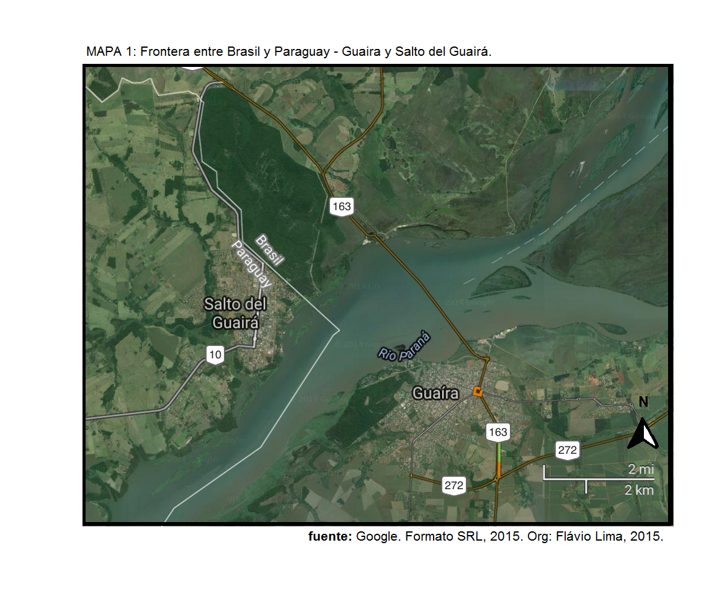

El Comercio de Salto Del Guairá, se destaca por la existencia de grandes centros comerciales, tiendas, centros comerciales y otras construcciones en las áreas más diversas de productos y tienen un porcentaje relevante de movimiento de mercaderías que se venden diariamente. Éstos forman un complejo comercial, que es conocida internacionalmente y complejo de Ciudad Del Este Pedro Juan Caballero, por un total de más de 2000 tiendas, de gran importancia para la reproducción del capital.

El municipio tiene su historia marcada por la construcción del primer centro comercial en la década de 1990, por iniciativa de los inversionistas extranjeros que ya era dueño de las inversiones y otras ciudades del país y que buscan el lucro y la necesidad de tal empresa comenzaron el edificio que más tarde se convertiría en el pionero en una ciudad que alberga actualmente más de 10 centros comerciales o galerías. Los centros producen centralidad y se configuración como un producto de la capital, asumiendo un papel dirigido a objetivos esenciales, porque son equipos de gran consumo, concentrando las actividades comerciales y servicios, atrayendo a un gran número de consumidores. (SPÓSITO, 1991). De esta manera, hay una historia que iba a marcar todo el comercio local y sería en la próxima década el mayor centro comercial y también la provincia de Canindeyu, atrae a personas de todas las regiones de Brasil.
El concepto de frontera en geografía, viene con la geografía tradicional, Ratzel, conectada con el concepto de territorio, que ya se entiende de una sociedad que se organiza para garantizar que pueda un territorio. La tipología de la frontera de Ratzel se divide en tres tipos, las fronteras naturales, artificiales, políticas y naturales entonces ser delimitadas por límites físicos. La política de fronteras tendría en cuenta la división de los Estados. La frontera artificial sería la delimitada por un tratado. Para Raffestin (1993), los límites de la frontera comprende la delimitación entre Estados y esta demarcación permite el ejercicio de funciones jurídicas, que representa la funcionalidad de las relaciones que produce. La frontera toma forma teniendo en cuenta el interés de la población, sobre todo de la élite, ya que esta demarcación permite el ejercicio de funciones legales.
- EL SACOLEIRAS Y EL DESPLAZAMIENTO, UNA TRAYECTORIA EXPUESTA POR EL CAPITALISMO.
Es reproducir el movimiento de la mercadería, que las sacoleiras brasileñas, viajes desde sus ciudades al oeste del estado de Paraná para cruzar la frontera para encontrar productos a bajo costo, que conduce a las mujeres, la ropa audaz, a pie, a menudo con una bolsa y las calles de la ciudad de Salto Del Guairá, impulsado por el consumo, en medio de las limitaciones del capitalismo. Estos son parte de los 3 millones personas cruzaron la frontera entre Brasil y Paraguay, y por lo tanto U$ 2,5 billones (Banco Central de Brasil, 2015) que los brasileños gastaron en el exterior y el 6% de ese valor fue en Paraguay, que en el año 2014 (datos proporcionados por la Policía Federal, 2015). Los siguientes gráficos muestran la relación entre el gasto de los brasileños em Paraguay y en el mundo.
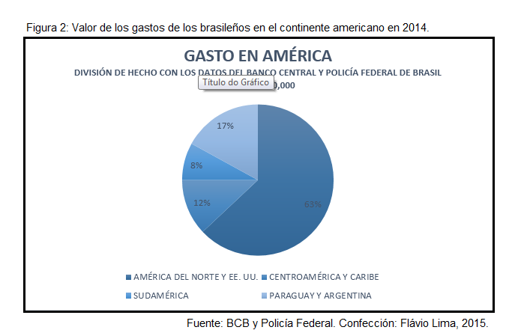
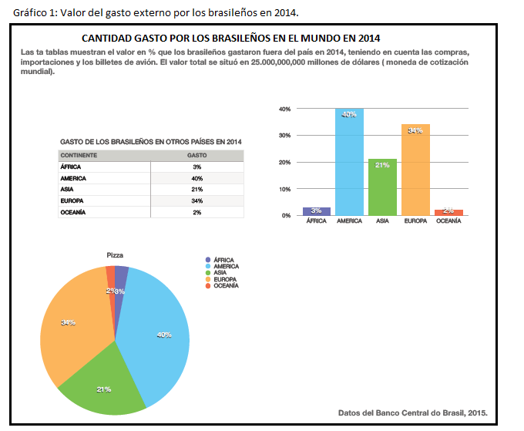

Para ser parte de esos datos, se mueven, en su parte, a través de autobuses y autos particulares, camionetas, avión y barco incluso. La ruta tiene una variación temporal de 1:00hr para personas que viven en la región de la ciudad de Guaíra, donde está situado el complejo expuesto, o incluso 10:00, que deja la capital del estado de Paraná, Curitiba, para comprar para consumo o para reventa los productos en Salto Del Guairá. Este desplazamiento es entendida como movilidad, donde hay producción de la fuerza de trabajo como mercancía, consumo intenso y extenso, así que la fuerza de trabajo se moviliza en términos espaciales, profesionales y sector informal o no.
Comprendemos la movilidad como un fenómeno que promueve el desplazamiento espacial y el sector profesional del trabajador, con el objetivo de capital para explorar su fuerza de trabajo y acumular excedentes económicos, donde, en lugar de ser un sinónimo de la libertad, la movilidad laboral significa, en el contexto del sistema de producción capitalista, control social, sumisión y esclavitud, en última instancia, como señala al capital en su producción y circulación. Segunda Gaudemar (1977), atar anticipa los problemas como sigue: de la mano de obra y de las variaciones de la duración de tiempo, es decir, el superávit. Pronto los conceptos operativos indican la movilidad. Estos sacoleiras llegando a complejos de Salto Del Guairá, de compras por un total de aproximadamente de sacoleiras, que se enrolla con 150.000 a través de una cuenta que está hecho por la Policía Federal en la aduana en la frontera entre los dos países. Entre los inscritos, hay mujeres en distintos grupos de edad, de peculiaridades diferentes, acentos, gestos, se expresa a través de sus cultivos.
Estos diferentes perfiles, representan tal mestizaje de Brasil, desde estos diferentes perfiles, Rubio, negro, marrón, Pelirrojas, bajo, alto, flaco o no, vivimos en las mismas o diferentes ciudades. Estos sacoleiras no tienen a menudo ninguna formación, o cuando utilizan la reventa de las mercancías como una segunda fuente de ingresos, este es el caso de una vendedora independiente que viene del pueblo de Loanda, a lo largo de una ruta de 600 kilómetros, en el espacio de tiempo de 2 veces al mes a comprar importado y revender en tu ciudad.
Cabe destacar que muchas de las personas que cruzan la frontera son los consumidores, estos pueden segmentarse en términos de orientación de compras o ir de compras. A Salomón (2002, p. 238), todavía hay algunos tipos de consumidores que sus motivaciones de compra están más diversificadas. Son en su mayor parte, los consumidores conscientes, ya que el precio puede ser menor debido a los cargos e impuestos que no se cargan en el lado paraguayo, analítico, sistemático desde la compra a través de la frontera no gozan de las garantías y protecciones que asegura que el código de defensa del consumidor brasileño, es un consumidor consciente de la novedad y la moda, son como nuevos e innovadores productos y tiene diversión en la búsqueda de cosas nuevas pero sobre todo, que piensan los consumidores de compras una actividad agradable y tienda sólo por el placer que da, la atracción y el fetiche de las mercancías según Gaudemar, 1977.
En este contexto de atracción es la sacoleiras, que buscan productos a bajos precios y calidad para agregar valor y pueden realizar las ventas, en algunas partes, vienen a ganar menos de $ 1,00, refleja más fuerte dentro de liarse a capital y el consumismo. En el caso desde el autobús, pagar un boleto de ida y vuelta, cuando llega en la mañana, son las tiendas abiertas, ya que la obra en Paraguay parte de 7:00 de la mañana, luego estableció un sitio para la parada del autobús, "Rendezvous" y comenzar después de eso, las tiendas de compras. Almuerzo más a menudo es sólo para saber que pronto vencerá el día de la compra y debe volver al lugar que se combinan para hacer el regreso a sus hogares, A veces toman un aperitivo o incluso un cracker para ahorrar en comida, que puede salir más caro que en su país de origen, porque la moneda que circula es el dólar. El regreso siempre está marcado incluso en el sol, que es porque el viaje puede ser largo y también por eso una vez que salen o entran al país vía terrestre, debe pasar la aduana o la policía para declarar los bienes de consumo y electrónica que fueron comprado fuera del país así que cuando estás fuera de cuota , que en la actualidad fue establecida en U$ 300,00 (Policía Federal, 2015), voy a tener que pagar los impuestos y los impuestos. También hay los casos donde hay un excedente en el valor de dimensión y entonces se agarran las mercancías. Así que por qué volver temprano, puesto que si afortunados para no ser cartas, disfrutar el placer de volver a casa y tener un ingreso más alto, con la sensación incomparable revisión familia y beneficiarse de sus productos. El sacoleiras, madres de familias, niños, amas de casa, buscando además de las mejoras financieras, se incluyen en el promedio de la clase, una vez que alcanzan un nivel de vida confortable, sino para sobrevivir y mantener el mismo estándar de vida.

El trabajo informal es un fenómeno social que es prácticamente el mundo entero capitalista. Sin embargo, asume que las dimensiones de mayor proporción en los llamados países capitalistas periféricos, como Brasil. ´ ´ Informalidad es un proceso que está creciendo no sólo como una forma de subempleo disfrazado, pero como la tendencia central del mundo del trabajo en Brasil '' (OLIVEIRA, 2000, p. 13).
La informalidad es un fenómeno que, por lo tanto, debe ser a través de las transformaciones que viene pasando en la sociedad contemporánea, entre ellos incluyen la crisis que el capitalismo ha estado enfrentando desde mediados de la década de 1970, el capital productivo, reestructuración, impulsado en gran parte por las nuevas tecnologías y técnicas de gestión, tales como la microelectrónica y de Jameson, Friedrich, respectivamente y las políticas neoliberales que comenzaron después de la quiebra del estado del bienestar social. Un análisis más refinado de la realidad muestra las formas informales de trabajo que ha prevalecido en la sociedad contemporánea, tales como sindicatos, trabajos tercerizados o subcontratados por éste, las empresas domiciliarias, sin dejar de mencionar los arreglos varios para autónomos, los llamados autónomos.
Estos acuerdos de trabajo vienen recibiendo apoyo del estado y organizaciones de la sociedad civil de varios segmentos. Así, estudiar hoy el trabajo informal es tratar de comprender las transformaciones que han tenido lugar en las relaciones laborales, estos cambios que apuntan a un aumento en la precariedad de las condiciones de trabajo del subempleo y del ejército industrial de reserva. Otro factor importante es la ampliación de la informalidad dentro de la sociedad, dado que no puede ser omitido, mientras que este modo de trabajo obtuvo un salto significativo en los últimos tiempos, alcanzando 22% sólo crecen en los años 1990.
Otro análisis de gran importancia son la obra de Reginaldo Prandi (1978), titulada ´ ´ autónomo bajo la Capital ''. Este autor va a defender a lo largo de su texto la idea según la cual categoría su propio puede ser explicado sólo en función de la acumulación capitalista y dinámica. Prandi comprenderá ese trabajador como producto de los cambios que habían tenido lugar en el modo de producción capitalista. Aprender a buscar esta relación del autónomo con la estructura de las clases sociales en el capitalismo, entonces ajuste el sacoleiras. Podemos trabajar los objetivos generales que asumen la existencia de una perfecta movilidad del trabajo, argumentando que los trabajadores tengan la capacidad de viajar por el espacio en busca de mejores condiciones de vida, reflejado en los salarios y alquiler a un nivel superior. Así, la libertad de elección está asignada al empleado. Prandi (1978), admite que los individuos actúan racionalmente, eligiendo entre alternativas y las mejores condiciones materiales de vida. La gran belleza de la producción capitalista se encuentra no sólo en jugar como empleado asalariado constantemente, pero también produce una superpoblación relativa de los trabajadores, esto es en relación con la acumulación de capital. Así, la ley de la oferta y la demanda se mantiene en las pistas, el aumento de salario, confinada dentro de los límites a la explotación capitalista, conveniente y, finalmente, garantizado la esencial dependencia social del trabajador para el capitalista, una relación de dependencia absoluta, que el economista político en el país en su patria, puede metamorfosearse en relación contractual entre el comprador y vendedor, entre dos propietarios también independientes de los bienes , el titular de la mercancía y el propietario del capital trabajo. (MARX, 1978, página 46).
Movilidad laboral, expresada claramente, de repente, donde el capital controla y produce la migratorias fluye, en que los trabajadores potenciales se sienten atraídos por nuevas oportunidades de empleo, impuestas por las condiciones inherentes a la supervivencia, necesidad de vender mano de obra. En el contexto general, podemos analizar el capital como un importante mediador de la fuerza laboral de sacoleiras que trabajan informalmente, en los argumentos planteados por el desarrollo de la capital, que expresa la desigualdad, sino que expresa un sueño hecho realidad.

CONCLUSIÓN

El modelo actual del sistema económico afecta las vidas de las personas con discapacidad en las relaciones familiares, porque el exceso de trabajo carga horarias competitividad sin límites, la fobia del desempleo y la búsqueda loca de beneficio viene dejando muchos trabajadores vulnerables a desórdenes físicos y mentales como depresión, aislamiento social e incluso el uso de alucinógenos. En este escenario BARRETO (2004) señala que en los años noventa 58.978 trabajadores demostraron algún tipo de enfermedad relacionada con las actividades realizadas en su trabajo. Sin embargo el autor afirma que para aquellos en el poder lo que importa es la producción, la velocidad con la que los procesos tienen lugar y no los trabajadores. De esta forma, Barreto (2004, p. 07) utiliza las siguientes palabras.

Y, para la reproducción del capital, lo que importa son las metas, productividad, controlar el ritmo de trabajo, obligando al trabajador a tener cada vez menos tiempo para lograr las metas establecidas así; junto con la ejecución de tareas múltiples de una sola vez, esta metodología permite lograr los mismos objetivos, permitiendo que usted puede utilizar cada vez menos trabajadores contratados. Barreto (2004, p. 07).
Basado en la lectura de estos autores, sabemos que en general nos han ayudado a entender que la movilidad de los trabajadores influye en la vida del trabajador y cómo se relaciona con el sistema capitalista y la influencia que este ejerce sobre el sacoleiras, teniendo en cuenta las corrientes relativamente durables que se ejecutan a través de la complejidad económica a través de características brasileños , donde las desigualdades económicas y sociales son todavía frecuentes. ¿Hasta qué punto vale la pena esta movilización con fines de lucro?

CONSIDERACIONES FINALES

Los debates de esta investigación fueron apoyados por varios autores que tratan sobre temas como la movilidad laboral, el crecimiento de la economía, el sistema capitalista y los procesos que llevan a la migración, lo que se convierte en importante para formular preguntas sobre el tema discutido. Muchos de ellos hemos seleccionado algunos que eran la base para nuestra fundamentación teórica. Sobre el mismo tema JANNUZZI (2000) también se analizan las migraciones y la movilidad social en una perspectiva basada en el mercado de trabajo. En este contexto el autor debate sobre migración rural-urbana y intra-urbana y estos ocurren generalmente para grandes centros, y las razones son tan variadas, donde a veces se produce sólo para la supervivencia, es decir, voluntad de la persona involuntariamente.
El estudio de este autor nos ayudó a entender las razones y como lo hizo alguna migración fluye dentro del territorio nacional, a lo largo de las consecuencias y beneficios del proceso de industrialización del siglo XX. Los temas relacionados con la movilidad se ha discutido en diferentes periodos y encontraron dos diferentes opiniones como otros que se complementan entre sí. En el ejemplo tenemos GAUDEMAR (1977) en su libro nos trae una discusión crítica de la movilidad relacionada con el trabajo debido a la acumulación.

REFERENCIAS BIBLIOGRÁFICAS
ARAUJO, G. P. D.; OURIQUES, H. R. Estudo sobre trabalho e tempo livre no capitalismo contemporâneo: Uma abordagem empírica. Acta scientiarum human and social science, v.31, n.02, p.113-121, 2009.
BARRETO, M.; SALVADOR, L. Genocídio: Mercado transforma o trabalhador em dependente químico. Síntese Jornal, Curitiba, p. 7-9, abr. 2004.
BEAUJEU-GARNIER. J. Geografia da População. São Paulo: Editora Nacional, 1980.
DAMIANI, A. L. População e Geografia. São Paulo: Contexto, 2004.
GAUDEMAR DE, Jean Paul. Mobilidade do trabalho e acumulação do capital, Lisboa: Estampa, 1977. P. 11-63.
GHIZZO, M. R. A Mobilidade do Consumo na Cidade de Maringá-PR. Maringá: Eduem, 2004.
JANNUZZI, Paulo de Martino. Migração e mobilidade social: Migrantes no mercado de trabalho paulista. Campinas: Autores asociados, 2000.
JANNUZZI, P. D. M. Mobilidade social no contexto de adversidades crescentes do mercado de trabalho brasileiro dos anos 1990. Revista instituto de economia da Universidade Estadual de Campinas, v. 11, n. 02, p.255-278, 2002.
LIMA, S. C. A. As transformações na sociedade capitalista e suas implicações para o mundo do trabalho. Revista de geografía da Universidade federal do Mato Grosso do Sul, n. 17, p. 33-36, 2003.
MARQUES, R. M. A Proteção Social e o Mundo do Trabalho. São Paulo: Bienal, 1997.
MARX, K. O Capital. São Paulo: Edipro, 1998.
OLIVEIRA, Francisco. Classes sociais em mudança e luta pelo socialismo. São Paulo: Fundación Perseu Abramo, 2000. (Seminário Socialismo em discussão).
PRANDI, Reginaldo. O Trabalhador por conta própria sob o capital. São Paulo: Símbolo, 1978.
RAFFESTIN, C. Por uma Geografia do Poder. São Paulo: Ática, 1993.
SOLOMON, M., O Comportamento do Consumidor: Comprando, Possuindo e Sendo, Bookman, 5 a edición, SP, 2002.
SPOSITO, M. E. B. Urbanização e Cidades: Perspectivas Geográficas. Presidente Prudente: GasPEER-Unesp, 2001.]

